 南昌大学实验报告
学生姓名： 学 号： 专业班级：
实验类型：■ 验证 □ 综合 □ 设计 □ 创新 实验日期： 实验成绩：

- 实验项目名称
静态路由和动态路由的比较
二、实验目的
1、熟悉路由器的配置
2、了解路由器和路由表的功能
3、能够进行静态路由和动态路由的配置
4、比较静态路由和动态路由的各自优缺点
- 实验基本原理

网络拓扑结构：
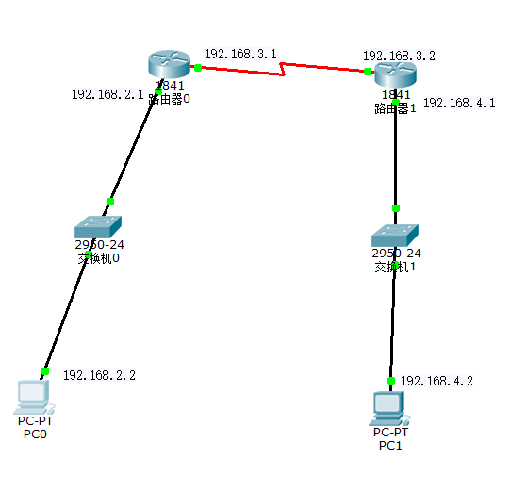

IP地址分配
 | IP地址/掩码 | 网关
PC0 | 192.168.2.2 | 192.168.2.1
PC1 | 192.168.4.2 | 192.168.4.1
Router0以太口 | 192.168.2.1 | --------------------
Router0 广域网接口 | 192.168.3.1 | ----------------
Router1以太口 | 192.168.4.1 | -----------------
Router1广域网接口 | 192.168.3.2 | --------------

四、主要仪器设备及耗材
PC机、模拟程序。
五、实验步骤
- 搭建实验拓扑结构。(注意路由器的广域网接口的时钟频率要在有闹钟小图标的路由器接口配置。)
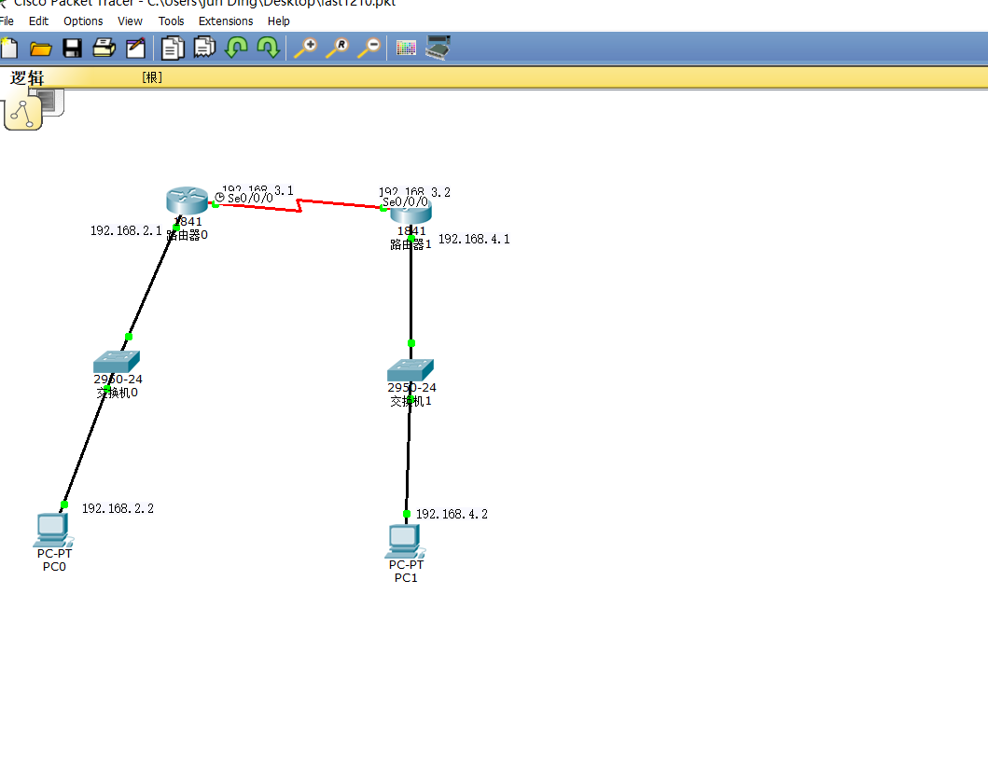

- 配置和分配IP地址。
配置(路由器0和1打开serial和FastEthernet端口):
Router>en
Router#conf t
Router(config)#interface serial 0/0/0
Router(config-if)#no shutdown

Router#en
Router#conf t
Router(config)#interface fastEthernet 0/0
Router(config-if)#no shutdown
给Route0设置时钟频率:
Router(config)#interface serial 0/0/0
Router(config-if)#clock rate 64000

分配IP地址:
Route0:
Router#en
Router#conf t
Router(config)#interface serial 0/0/0
Router(config-if)#ip address 192.168.3.1 255.255.255.0
Router(config-if)#exit
Router(config)#interface FastEthernet0/0
Router(config-if)#ip address 192.168.2.1 255.255.255.0

Route1:
Router#en
Router#conf t
Router(config)#interface serial 0/0/0
Router(config-if)#ip address 192.168.3.2 255.255.255.0
Router(config-if)#exit
Router(config)#interface FastEthernet0/0
Router(config-if)#ip address 192.168.4.1 255.255.255.0

路由器0ping通路由器1:
Router>
Router>ping 192.168.3.2
Type escape sequence to abort.
Sending 5, 100-byte ICMP Echos to 192.168.3.2, timeout is 2 seconds:
!!!!!
Success rate is 100 percent (5/5), round-trip min/avg/max = 1/7/21 ms

3)静态路由设置
Route0:
Router>en
Router#conf t
Router(config)#ip route 192.168.4.0 255.255.255.0 192.168.3.2

Route1:
Router>en
Router#conf t
Router(config)#ip route 192.168.2.0 255.255.255.0 192.168.3.1

查看静态路由(Route0)：
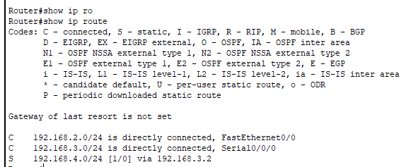
可以看到已经添加了一条到达网段192.168.4.0的路径，且两个网络和路由器已经连接。

查看静态路由(Route1):
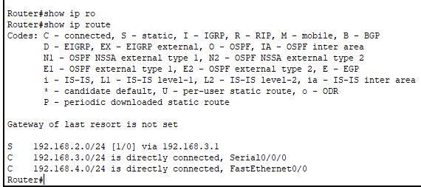
可以看到添加了一条到达网段192.168.2.0的路径。

2）动态路由RIP配置。(记得要先删除掉静态路由。可以通过router(config)#show ip route查看路由表)
先删除静态路由配置:
Router#en
Router#conf t
Router(config)#no ip route 192.168.2.0 255.255.255.0 192.168.3.1
Router(config)#

再次查看路由信息:
Route0:
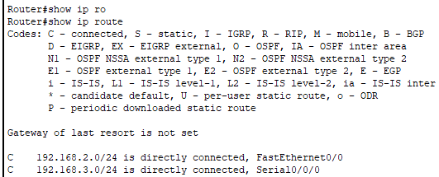
Route1:
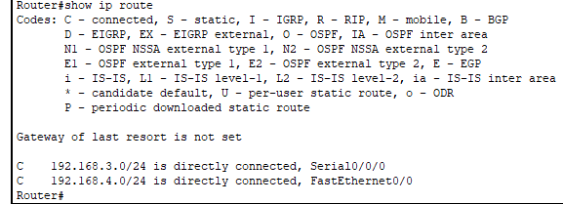
可以看到两个路由器信息中都没有去往其他网段的路径，删除成功。
配置动态路由:
Router 0:
Router#en
Router#conf t
Router(config)#route rip
Router(config-router)#network 192.168.3.0
Router(config-router)#network 192.168.2.0

Router 1:
Router#en
Router#conf t
Router(config)#route rip
Router(config-router)#network 192.168.3.0
Router(config-router)#network 192.168.4.0

六、实验结果
静态路由:
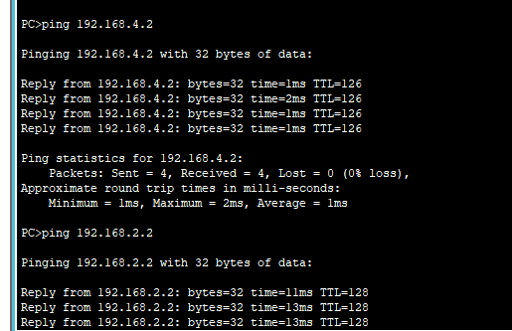
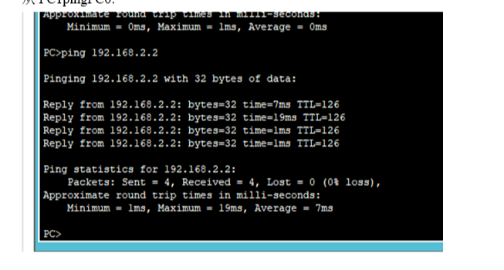

动态rip信息:
路由1:
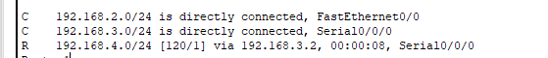
路由2:
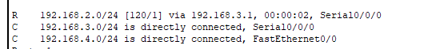

从PC0 pingPC1
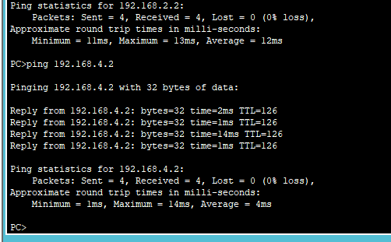
从PC1pingPC0:
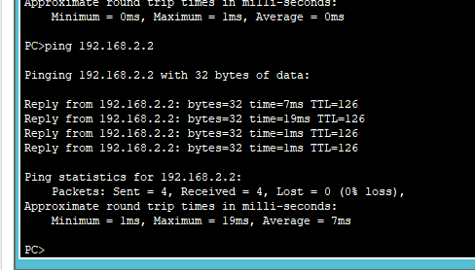

- 思考讨论题或体会或对改进实验的建议
当初由于写错了一个ip地址而ping不通，下次一定要记得仔细填写ip和网段地址数字。还有可以尝试多路由与多网段连接测试，可以学到更多。
八、参考资料

